SDH KLOPOTOVICE
Vás srdečně zve na
Soutěž mladých hasičů
Soutěž bude pod záštitou poslance Ladislava Oklešťka
1. ročník o pohár starosty SDH Klopotovice
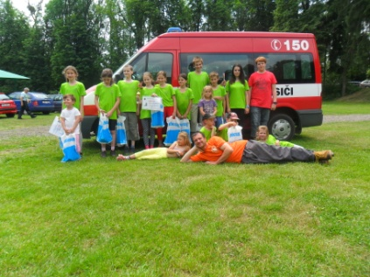
Datum konání: 2.7. 2016
Místo konání: hřiště Klopotovice
Příjezd: 9:00
Zahájení soutěže: 9:30
Kategorie: Mladší, Starší
Startovné: 150,- za jedno družstvo
Kontakt: e-mail: kroupajiri.cz@seznam.cz
Mob.: +420 777 214 462
Projekt je spolufinancován Olomouckým krajem
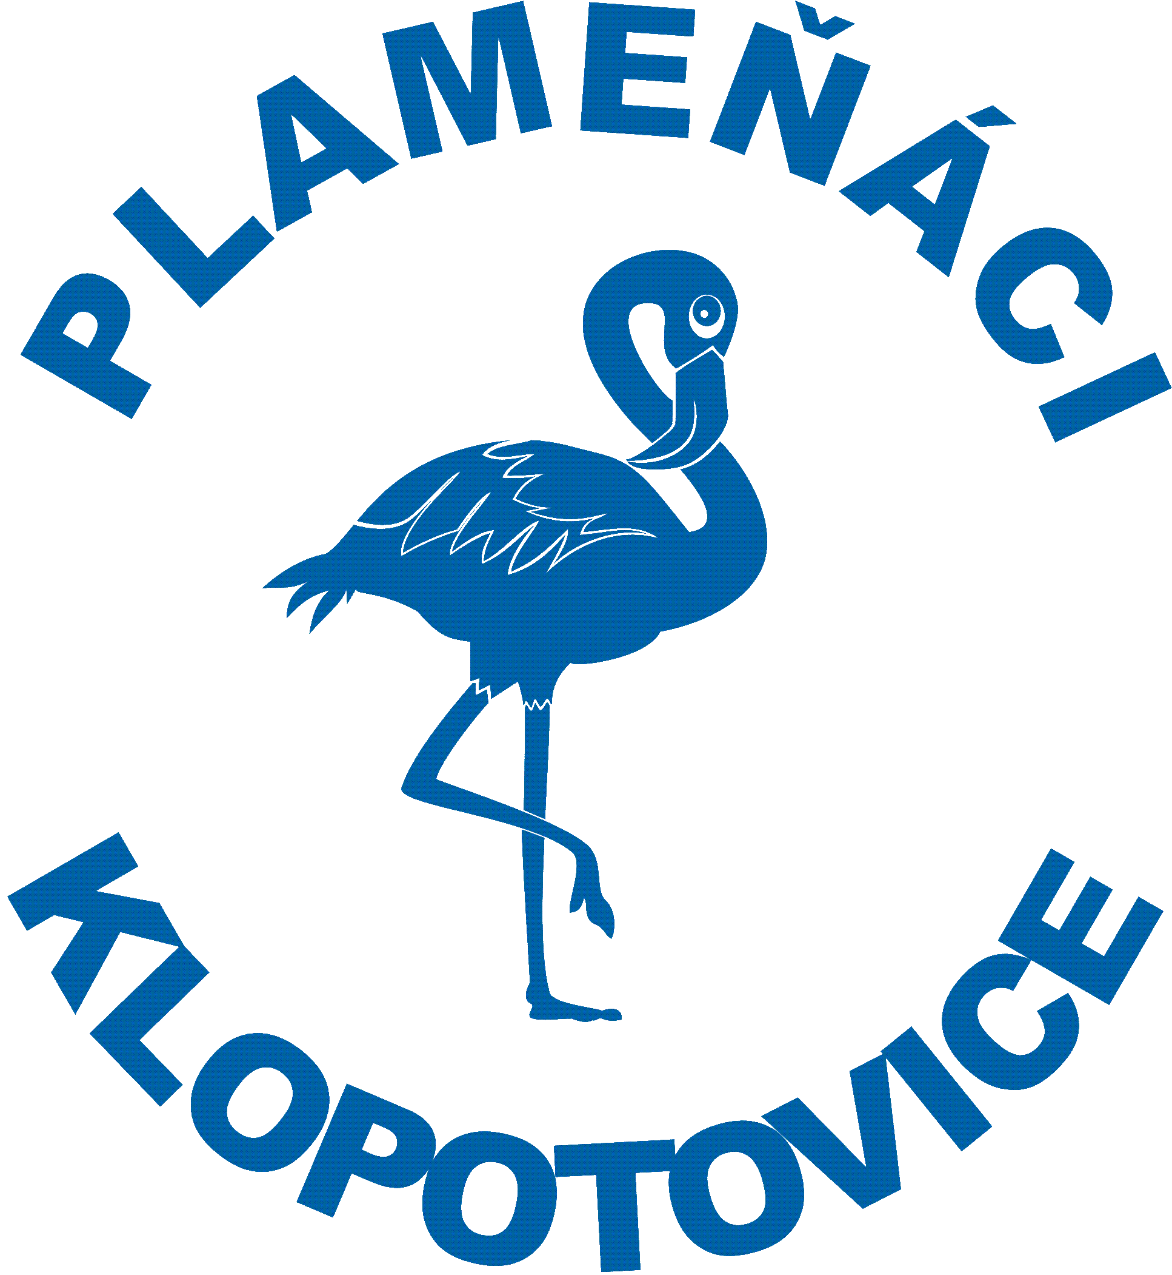
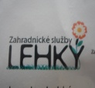

Pro všechny soutěžící a diváky je připraveno občerstvení!
Večer se bude konat diskotéka na Sýpce
V průběhu akce vystoupí mažoretky !!!

